Администрация города Щигры
Курской области
П о с т а н о в л е н и е

от 16.11.2020 № 402
О внесении изменений в постановление
администрации города Щигры от 03.06.2011 №146
(с последующими изменениями и дополнениями)
«О порядке организации ярмарок и продажи товаров
(выполнения работ, оказания услуг) на них
на территории города Щигры»

В соответствии с Федеральным законом от 28.12.2009 №381-ФЗ «Об основах государственного регулирования торговой деятельности в Российской Федерации», Законом Курской области от 28.02.2011 №13-ЗКО «О полномочиях органов государственной власти Курской области в области государственного регулирования торговой деятельности в Курской области», Постановлением Администрации Курской области от 2.03.2015 №103-па (в ред. от 14.11.2019 №1110-па) «О Порядке организации ярмарок и продажи товаров (выполнения работ, оказания услуг) на них на территории Курской области»
Администрация города Щигры Курской области ПОСТАНОВЛЯЕТ:

1. Внести в постановление администрации города Щигры от 03.06.2011 №146 (с последующими изменениями и дополнениями) «О порядке организации ярмарок и продажи товаров (выполнения работ, оказания услуг) на них на территории города Щигры» следующие изменения:
- порядок организации ярмарок и продажи товаров (выполнения работ, оказания услуг) на них на территории города Щигры изложить в новой редакции (приложение №1).
- приложение №2 к постановлению администрации города Щигры от 03.06.2011 №146 (с последующими изменениями и дополнениями) «О порядке организации ярмарок и продажи товаров (выполнения работ, оказания услуг) на них на территории города Щигры» изложить в новой редакции (приложение №2).
- приложения №3-№22 к постановлению администрации города Щигры от 03.06.2011 №146 (с последующими изменениями и дополнениями) «О порядке организации ярмарок и продажи товаров (выполнения работ, оказания услуг) на них на территории города Щигры» изложить в новой редакции (приложения №3 - №12).
2. Разместить настоящее постановление на официальном Интернет-сайте муниципального образования «город Щигры» Курской области (адрес Web-сайта: http://gshigry.rkursk.ru) в информационно-коммуникационной сети Интернет.
3. Контроль за исполнением настоящего постановления возложить на заместителя главы администрации города Щигры, начальника Финансово-экономического управления администрации города Щигры Курской области А.М. Есипова.
4. Настоящее постановление вступает в силу со дня его опубликования.

Глава города Щигры В.А.Шелест

Приложение №1
к постановлению администрации
города Щигры Курской области
от 16.11.2020 № 402

Порядок
организации ярмарок и продажи товаров (выполнения работ, оказания услуг) на них на территории города Щигры
1. Общие положения
1.1. Настоящий порядок разработан в соответствии со статьей 11 Федерального закона «Об основах государственного регулирования торговой деятельности в Российской Федерации», ГОСТ Р53103-2008 «Деятельность выставочно-ярмарочная. Термины и определения» и устанавливает правила организации ярмарок администрацией города Щигры, юридическими лицами, индивидуальными предпринимателями на территории муниципального образования «город Щигры», а также требования к организации продажи товаров (в том числе товаров, подлежащих продаже на ярмарках соответствующих типов и включению в соответствующий перечень) и выполнения работ, оказания услуг на ярмарках.
1.2. Основными целями организации ярмарок являются: насыщение потребительского рынка разнообразными товарами (услугами), наиболее полное удовлетворение в них населения по доступным ценам, расширение рынка сбыта производимой в области продукции, повышение качества, конкурентоспособности, обновления ассортимента товаров (работ, услуг).

2. Основные термины и понятия,
используемые в настоящем порядке
2.1. Ярмарка - мероприятие для продажи товаров (выполнения работ, оказания услуг), организуемое в целях повышения доступности товаров (работ, услуг) для населения, реализации межрегиональных соглашений в области торгово-экономического сотрудничества, поддержки российских и региональных производителей товаров и проводимое на земельных участках, в зданиях, строениях, сооружениях (далее - площадка).
2.2. Место для продажи товаров (выполнения работ, оказания услуг) - специально оборудованное на площадке ярмарки место для осуществления деятельности по продаже товаров (выполнению работ, оказанию услуг).
2.3. Организатор ярмарки:
2.3.1.Администрация города Щигры - организатор универсальных муниципальных ярмарок, специализированных ярмарок, ярмарок выходного дня, проводимых на территории города Щигры;
2.3.2. Юридические лица и индивидуальные предприниматели - организаторы универсальных муниципальных ярмарок, специализированных ярмарок.
2.4. Участник ярмарки - юридическое лицо, индивидуальный предприниматель, а также физическое лицо (в том числе гражданин-глава крестьянского (фермерского) хозяйства, члены таких хозяйств, гражданин, ведущий личное подсобное хозяйство или занимающийся садоводством, огородничеством, животноводством), имеющий право на размещение на площадке ярмарки, оформленное заявлением о предоставлении места для продажи товаров (выполнения работ, оказания услуг) на ярмарке в письменной форме согласно приложению №1 к настоящему Порядку.
2.5.Муниципальный оператор ярмарки - юридическое лицо или индивидуальный предприниматель, с которым организатор ярмарки заключил договор по организации проведения ярмарки.

3. Ярмарки подразделяются на типы:

3.1. Ярмарка выходного дня - ярмарка, организуемая администрацией города Щигры, муниципальным оператором в установленном месте и проводимая в субботу и воскресенье.
3.2. Специализированная ярмарка - ярмарка, периодически или разово организуемая и проводимая администрацией города Щигры, муниципальным оператором, юридическими лицами, индивидуальными предпринимателями в соответствии с настоящим Порядком, правовыми актами Администрации Курской области, муниципальными правовыми актами, на которой не менее 80 процентов мест предназначено для продажи товаров одного класса в соответствии с Общероссийским классификатором продукции по видам экономической деятельности (ОКПД 2) ОК 034-2014 (КПЕС 2008).
3.3. Универсальная муниципальная ярмарка - ярмарка, организуемая администрацией города Щигры, юридическими лицами, индивидуальными предпринимателями, действующая на постоянной основе на территории города Щигры, на которой реализуется широкая номенклатура предлагаемых продовольственных и непродовольственных товаров, и не менее 50 процентов участников ярмарки являются хозяйствующими субъектами, зарегистрированными на территории города Щигры.

4. Организация проведения ярмарок

4.1. В случае если организатором ярмарки является юридическое лицо, индивидуальный предприниматель, муниципальный оператор, они не позднее 1 ноября года, предшествующего году проведения ярмарок, направляют в администрацию города Щигры заявку об организации ярмарки по форме согласно приложению №2 к настоящему Порядку для включения в график проведения ярмарок на предстоящий год.
В случае если организатором ярмарки является администрация города Щигры, заявка об организации ярмарки не подается.
4.1.1. Заявка об организации ярмарки, поданная юридическим лицом, индивидуальным предпринимателем, муниципальным оператором в соответствии с абзацем первым пункта 4.1 настоящего порядка, рассматривается администрацией города Щигры в течение 15 календарных дней со дня ее регистрации в журнале входящей корреспонденции. Заявка об организации ярмарки регистрируется в день поступления.
По результатам рассмотрения администрация города Щигры в указанный выше срок письменно уведомляет соответствующего индивидуального предпринимателя, юридическое лицо, муниципального оператора о включении заявки об организации ярмарки в график проведения ярмарок на предстоящий год или об отказе в таком включении с указанием причин отказа.
Администрация города Щигры отказывает во включении заявки об организации ярмарки в график проведения ярмарок на предстоящий год по следующим основаниям:
1) индивидуальный предприниматель, юридическое лицо, муниципальный оператор подало заявку об организации ярмарки, не соответствующую форме, установленной приложением №2 к настоящему порядку;
2) представленная индивидуальным предпринимателем, юридическим лицом, муниципальным оператором заявка содержит недостоверные сведения;
3) место проведения (территория) ярмарки, обозначенное в заявке об организации ярмарки, не отвечает требованиям, установленным в пунктах 4.7, 4.8 настоящего порядка;
4) проведение ярмарки совпадает по времени и месту проведения с другой ярмаркой, выставочным или другим мероприятием, заявление о проведении которых подано ранее;
5) непроведение ярмарки не менее трех раз в течение года, предшествующего дате подачи заявки о проведении ярмарки, индивидуальным предпринимателем, юридическим лицом, муниципальным оператором, подавшим заявку об организации ярмарки, в соответствии с утвержденным графиком.
4.2. Организатор ярмарки разрабатывает и утверждает план мероприятий по организации ярмарки и продажи товаров (выполнения работ, оказания услуг) на ней, а также определяет порядок организации ярмарки, режим работы, порядок предоставления мест для продажи товаров (выполнения работ, оказания услуг) на ярмарке.
Режим работы ярмарки определяется ее организатором самостоятельно в следующих пределах времени: начало работы ярмарки - не ранее 7 часов утра, завершение работы - не позднее 20 часов.
4.3.Ярмарки, организуемые администрацией города Щигры, муниципальным оператором, юридическими лицами и индивидуальными предпринимателями, проводятся в соответствии с графиком проведения ярмарок, утвержденным постановлением администрации города Щигры, по форме согласно приложению №3.
Утвержденный график направляется в Комитет промышленности, торговли и предпринимательства Курской области для составления обобщенного графика проведения ярмарок на территории Курской области в срок до 20 ноября года, предшествующего их проведению.
В график проведения ярмарок, утвержденный постановлением администрации города Щигры, могут вноситься изменения. Заявление о произошедших изменениях в графике проведения ярмарок направляется организатором ярмарки - юридическим лицом, индивидуальным предпринимателем, муниципальным оператором, в администрацию города Щигры в срок не позднее 20 календарных дней до даты проведения ярмарки.
Информация о внесенных изменениях направляется администрацией города Щигры в срок не позднее 15 календарных дней до даты проведения ярмарки в Комитет промышленности, торговли и предпринимательства Курской области (далее – Комитет).
4.3.1. В случае непроведения ярмарки в соответствии с утвержденным графиком проведения ярмарок организатор ярмарки исключается из графика проведения ярмарок сроком на 3 месяца, следующих за месяцем, в котором ярмарка не проводилась.
Комитет осуществляет информационно-аналитическое наблюдение за проведением ярмарок в соответствии с графиком проведения ярмарок.
В случае выявления факта непроведения ярмарки организатором ярмарки в соответствии с графиком проведения ярмарок, утвержденным администрацией города Щигры, Комитет в течение 2 рабочих дней со дня составления справки о проведении информационно-аналитического наблюдения информирует об этом факте администрацию города Щигры, утвердившую график проведения ярмарок.
В течение 15 рабочих дней со дня выявления Комитетом при проведении информационно-аналитического наблюдения факта непроведения ярмарок в соответствии с графиком проведения ярмарок администрацией города Щигры вносятся соответствующие изменения в график проведения ярмарок, организуемых администрацией города Щигры, муниципальным оператором, юридическими лицами и индивидуальными предпринимателями.
4.3.2. Организатор ярмарки вправе возложить функцию по проведению ярмарки на муниципального оператора путем заключения с ним договора, который должен предусматривать в том числе:
закрепление прав и обязанностей сторон;
срок действия договора;
порядок досрочного расторжения договора.
4.4. График проведения ярмарок должен предусматривать:
наименование организатора ярмарки;
тип ярмарки;
адрес места проведения ярмарки (адрес места площадки);
наименование собственника стационарного объекта, земельного участка, где проводится ярмарка,
срок проведения ярмарки.
4.5.Ярмарки могут проводиться в помещении стационарного объекта, на специально отведенных администрацией города Щигры площадках либо на земельных участках, принадлежащих юридическим лицам, индивидуальным предпринимателям на праве собственности или находящихся во временном владении и (или) пользовании (аренде), а также в постоянном (бессрочном) пользовании.
4.6.Место проведения (территория) ярмарок должно соответствовать следующим требованиям:
соответствие санитарно-эпидемиологическим, ветеринарным правилам, нормам и правилам пожарной безопасности;
возможность размещения администрации ярмарки;
доступность для большинства населения муниципального образования;
на каждой ярмарке должен быть обустроен информационный стенд, на котором размещается:
1) информация о размере платы за предоставление оборудованных мест для продажи товаров (выполнения работ, оказания услуг) на ярмарке, а также за оказание услуг, связанных с обеспечением торговли (в случае, если плата установлена);
2) номера телефонов Управления Федеральной службы по надзору в сфере защиты прав потребителя и благополучия человека по Курской области в Щигровском районе, Единой дежурно-диспетчерской службы города Щигры Курской области, Межмуниципального отдела МВД России «Щигровский», администрации города Щигры.
4.7. Запрещается проведение ярмарок:
на территориях объектов культурного наследия (не ближе 5 метров до границ охранной зоны памятников истории и культуры);
в помещениях физкультурно-оздоровительных организаций и в спортивных сооружениях;
в помещениях детских, образовательных и медицинских организаций; в помещениях автомобильных, железнодорожных вокзалов и на прилегающих к ним территориях в радиусе 50 метров от входа (выхода) в вокзал, а если вокзал имеет огражденную территорию - от входа (выхода) на нее;
вне утвержденных графиков проведения ярмарок.
4.8. Организатор ярмарки не позднее 3 рабочих дней до дня проведения ярмарки опубликовывает в средствах массовой информации и размещает на своем сайте в информационно-телекоммуникационной сети «Интернет» информацию о плане мероприятий по организации ярмарки и продаже товаров (выполнению работ, оказанию услуг) на ней.
4.9. Место проведения ярмарки в установленном порядке оформляется вывеской с указанием наименования организатора ярмарки, места его нахождения, контактного телефона, режима работы ярмарки, схемы размещения объектов на территории ярмарки, адресах и телефонах контролирующих органов.
4.10. Место проведения ярмарки должно быть благоустроено и поддерживаться в надлежащем санитарно-техническом состоянии в течение всего дня работы ярмарки.
4.11. Организатор ярмарки обеспечивает для инвалидов и других маломобильных групп населения:
возможность самостоятельного передвижения по ярмарочной площадке, в том числе с использованием кресла-коляски;
допуск собаки-проводника на ярмарочную площадку и к торговым местам, расположенным на ней.
4.12. Места для продажи товаров (выполнения работ, оказания услуг) на ярмарке размещаются на основании схемы, разработанной и утвержденной организатором ярмарки.
При формировании и утверждении схемы размещения мест для продажи товаров (выполнения работ, оказания услуг) на ярмарках, где осуществляется продажа сельскохозяйственной продукции, должны быть предусмотрены места для продажи товаров (выполнения работ, оказания услуг) для реализации сельскохозяйственной продукции, не прошедшей промышленную переработку, а также с автотранспортных средств.
Организация и предоставление мест для продажи товаров (выполнения работ, оказания услуг), не предусмотренных схемой размещения, не допускается.
4.13. Места для продажи товаров (выполнения работ, оказания услуг) на ярмарке предоставляются на основании письменных заявлений, направляемых организатору ярмарки.
4.14. Организатор ярмарки рассматривает заявление и не позднее дня, следующего за днем представления заявления, выдает разрешение на участие в ярмарке, составленное по форме, установленной организатором ярмарки, либо письменно отказывает в выдаче такого разрешения, с указанием оснований отказа.
4.15. Организатором отказывается в выдаче разрешения на участие в ярмарке в случае:
1) отсутствия свободного места для продажи товаров (выполнению работ, оказанию услуг) на ярмарке;
2) несоответствия товаров и вида деятельности лица, подавшего заявление, типу ярмарки.
4.16. После завершения проведения ярмарки вывоз мусора и приведение ярмарочной территории в надлежащее санитарное состояние осуществляют в зависимости от принадлежности: муниципальное унитарное предприятие «Любимый город» в соответствии с утвержденной калькуляцией, и ПО «Щигровское».

5. Требования к организации продажи товаров (выполнения работ, оказания услуг) на ярмарках
5.1. Продажа товаров (выполнение работ, оказание услуг) на ярмарках осуществляется с учетом требований, установленных законодательством Российской Федерации о защите прав потребителей, законодательством Российской Федерации в области обеспечения санитарно-эпидемиологического благополучия населения, законодательством Российской Федерации о пожарной безопасности, ветеринарным и фитосанитарным законодательством, законодательством об охране окружающей среды, правилами продажи отдельных видов товаров и другими установленными законодательством Российской Федерации требованиями.
5.2. Участники ярмарки, в том числе осуществляющие продажу товаров с автотранспортных средств, обязаны:
оборудовать свое место для продажи товаров (выполнения работ, оказания услуг) вывеской с информацией об участнике ярмарки, торговым оборудованием, предназначенным для выкладки товаров (столы, поддоны, подтоварники для хранения товарного запаса), специализированным холодильным оборудованием для продажи товаров, требующих определенных условий хранения, средствами измерения, прошедшими поверку в установленном порядке при продаже весовых товаров;
обеспечить надлежащее санитарно-техническое состояние места для продажи товаров (выполнения работ, оказания услуг).
5.3. Участники ярмарки обязаны иметь в наличии на месте для продажи товаров (выполнения работ, оказания услуг):
товарно-сопроводительные документы и документы, подтверждающие качество и безопасность реализуемых товаров, предусмотренные федеральным законодательством;
личную медицинскую книжку продавца (при реализации продовольственных товаров);
документы, удостоверяющие личность участника ярмарки (для граждан), копии свидетельства о регистрации юридического лица или индивидуального предпринимателя (для юридических лиц и индивидуальных предпринимателей);
в случае участия в ярмарках граждан (в том числе граждан, ведущих крестьянские (фермерские) хозяйства, личные подсобные хозяйства или занимающихся садоводством, огородничеством, животноводством) документ, подтверждающий осуществление крестьянским (фермерским) хозяйством его деятельности, ведение личного подсобного хозяйства или занятие садоводством, огородничеством, животноводством, а также ветеринарные и фитосанитарные сопроводительные документы.
5.4. Реализуемые на ярмарках товары (работы, услуги) должны быть снабжены ценниками, оформленными в соответствии с требованиями, установленными законодательством Российской Федерации.
5.5. Продовольственные товары промышленного производства должны иметь маркировку, а плодоовощная продукция - информацию о месте выращивания (производства) продукции.
5.6. Участники ярмарки обязаны своевременно в наглядной и доступной форме довести до сведения покупателей (потребителей) необходимую и достоверную, обеспечивающую возможность правильного выбора информацию о товарах, их изготовителях (работах, услугах).

Приложение № 1
к порядку организации ярмарок и продажи товаров
(выполнения работ, оказания услуг)
на них на территории города Щигры

Форма
Организатору ярмарки
Заявление
о предоставлении места для продажи товаров (выполнения работ, оказания услуг)
на ярмарке

1. Юридическое лицо _____________________________________________________________________ (полное и сокращенное наименование (в случае если имеется), в том числе фирменное наименование юридического лица)
ОГРН юридического лица:__________________________________________________________________________

Данные документа, подтверждающего факт внесения сведений о юридическом лице в ЕГРЮЛ:
__________________________________________________________________________________
Место нахождения юридического лица:
__________________________________________________________________________________
2. Индивидуальный предприниматель
__________________________________________________________________________________
(фамилия, имя и (в случае если имеется) отчество индивидуального предпринимателя)

Место жительства индивидуального предпринимателя:__________________________________________________________________
__________________________________________________________________________________

Реквизиты документа, удостоверяющего личность индивидуального предпринимателя:
__________________________________________________________________________________

ГРН индивидуального предпринимателя:
__________________________________________________________________________________

Данные документа, подтверждающего факт внесения сведений об индивидуальном предпринимателе в Единый государственный реестр индивидуальных предпринимателей:
__________________________________________________________________________________

3. ИНН/КПП юридического лица/индивидуального предпринимателя
__________________________________________________________________________________

4. Физическое лицо
__________________________________________________________________________________
_________________________________________________________________________________
(указываются следующие сведения: фамилия, имя и (в случае если имеется) отчество физического лица, место его жительства, реквизиты документа, удостоверяющего его личность, реквизиты документа, подтверждающего ведение крестьянского (фермерского) хозяйства, личного подсобного хозяйства или занятие садоводством, огородничеством, животноводством (при его наличии)
5. Срок предоставления места для продажи товаров (выполнения работ, оказания услуг): __________________________________________________________________________________
6. Цель использования места для продажи товаров (выполнения работ, оказания услуг): __________________________________________________________________________________
7. Перечень продавцов и сведений о них:
__________________________________________________________________________________
__________________________________________________________________________________
(в том числе фамилия, имя и (в случае если имеется) отчество физического лица.
С согласия продавца указываются данные документа, удостоверяющего его личность, сведения о гражданстве)
8.Перечень предполагаемых к продаже на ярмарке товаров (оказание услуг, выполнение работ):___________________________________________________________________________
_________________________________________________________________________________
(в соответствии с типом ярмарки, установленным организатором ярмарки)

Подпись руководителя юридического лица,
/индивидуального предпринимателя/,
физического лица _________________________

Дата ___________________________

Приложение № 2
к порядку организации ярмарок и продажи товаров
(выполнения работ, оказания услуг)
на них на территории города Щигры

Форма

В администрацию города Щигры *

Заявка
об организации ярмарки
1. Юридическое лицо _________________________________________________________________________________
(полное и сокращенное наименование (в случае если имеется), в том числе фирменное
наименование юридического лица)
ОГРН юридического лица _________________________________________________________________________________

Данные документа, подтверждающего факт внесения сведений о юридическом лице в Единый государственный реестр юридических лиц: __________________________________________________________________________________
__________________________________________________________________________________

Место нахождения юридического лица __________________________________________________________________________________
__________________________________________________________________________________

2. Индивидуальный предприниматель __________________________________________________________________________________
(фамилия, имя и (в случае если имеется) отчество индивидуального предпринимателя)
__________________________________________________________________________________

Место жительства индивидуального предпринимателя _________________________________________________________________________________
_________________________________________________________________________________

Реквизиты документа, удостоверяющего личность индивидуального
предпринимателя __________________________________________________________________________________

ГРН индивидуального предпринимателя __________________________________________________________________________________

Данные документа, подтверждающего факт внесения сведений об индивидуальном предпринимателе в Единый государственный реестр индивидуальных предпринимателей
_________________________________________________________________________________
__________________________________________________________________________________
3. ИНН/КПП юридического лица/ индивидуального предпринимателя
__________________________________________________________________________________
4. Адрес места проведения ярмарки (адрес места площадки) __________________________________________________________________________________
5. Наименование собственника стационарного торгового объекта или земельного участка, на котором планируется организация ярмарки __________________________________________________________________________________

Категория земельного участка** __________________________________________________________________________________

Сведения о документе, подтверждающем право собственности на стационарный торговый объект или земельный участок
__________________________________________________________________________________
Срок (даты) проведения ярмарки __________________________________________________________________________________

Тип ярмарки __________________________________________________________________________________

Подпись руководителя юридического лица/
индивидуального предпринимателя ______________________________

Дата _______________________

* Указывается в соответствии с адресом места проведения ярмарки.
** Указывается в случае, если земельный участок находится в собственности организатора ярмарки.

Приложение № 3
к порядку организации ярмарок и продажи товаров
(выполнения работ, оказания услуг)
на них на территории города Щигры

Форма

График проведения ярмарок и продажи товаров
(выполнения работ, оказания услуг) на них на территории города Щигры

№№  п/п | Наименование организатора ярмарки | Адрес места проведения ярмарки  (адрес площадки) | Срок проведения ярмарки | Наименование собственника стационарного объекта, земельного участка | Тип ярмарки
1 | 2 | 3 | 4 | 5 | 6

Приложение №2
к постановлению администрации
города Щигры Курской области
от 16.11.2020 № 402

График проведения ярмарок и продажи товаров
(выполнения работ, оказания услуг) на них на территории города Щигры
на 2021 год

№№  п/п | Наименование организатора ярмарки | Адрес места проведения ярмарки  (адрес площадки) | Срок проведения ярмарки | Наименование собственника стационарного объекта, земельного участка | Тип ярмарки
1 | 2 | 3 | 4 | 5 | 6
1 | Потребительское общество «Щигровское» | ул. Красная, 4-а | Ежедневно | Потребительское общество «Щигровское» | Универсальная муниципальная ярмарка
2 | МУП «Любимый город» | ул. Ленина от перекрестка ул. Красная до перекрестка ул.Дзержинского | суббота, воскресенье,  праздничные дни | Государственная собственность | Ярмарка выходного дня
3 | МУП «Любимый город» | центральная площадь | Март (Масленица) | Государственная собственность | Специализированная ярмарка
4 | МБУ ГДК | парк  ул. Октябрьская, 27-А | 1 мая – праздник весны и труда;  9 мая – день Победы;  15 мая – международный день семей;  1 июня - день защиты детей;  - День города Щигры;  - День молодежи России;  8 июля – день семьи, любви и верности | МБУ ГДК  постоянное  бессрочное пользование | Специализированная  ярмарка
5 | МУП «Любимый город» | ул. Красная, 1  (около магазина  «Магнит- Высоцкий» | 2-3 декада декабря | Государственная собственность | Специализированная ярмарка
6 | МУП «Любимый город» | ул. Ленина  (в районе жил. дома №6) | 2-3 декада декабря | Государственная собственность | Специализированная ярмарка
7 | МУП «Любимый город» | ул. Ленина  (в районе нежилого дома №19) | 2-3 декада декабря | Государственная собственность | Специализированная ярмарка
8 | МУП «Любимый город» | ул. Макарова  (в районе остановки «Хлебозавод») | 2-3 декада декабря | Государственная собственность | Специализированная ярмарка
9 | МУП «Любимый город» | ул. Лазарева  (в районе нежилого здания №11) | 2-3 декада декабря | Государственная собственность | Специализированная ярмарка
10 | МУП «Любимый город» | ул. Чапаева  (в районе жил. дома №4) | 2-3 декада декабря | Государственная собственность | Специализированная ярмарка

Приложение № 3
к постановлению
администрации города Щигры Курской области
от 16.11.2020 № 402

Схема размещения торговых мест
на территории универсальной муниципальной ярмарки
ПО «Щигровское» по ул.Красная, 4-а на 2021 год

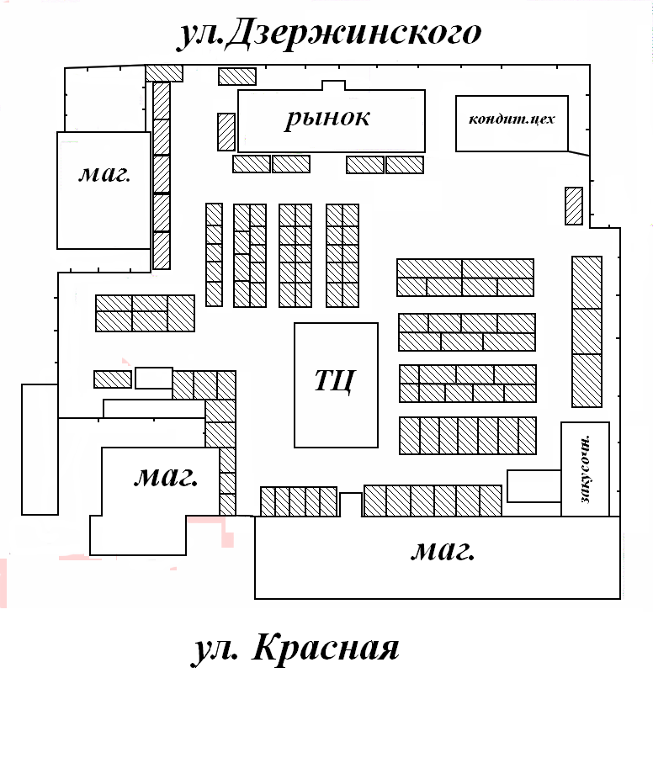

Приложение № 4
к постановлению
администрации города Щигры Курской области
от 16.11.2020 № 402

Схема размещения торговых мест на территории
ярмарки выходного дня
по ул.Ленина от перекрестка ул.Красная до перекрестка ул.Дзержинского на 2021 год

Банк
Магазины
103
Магазины

ул. Дзержинского
ул. Красная
92
91
90
89
88
97
96
95
94
93

102

101

100
99
98
11
12
13
14
15
6
7
8
9
10
1
2
3
4
5
16
17
18
19
20
21
21
22
23
24
25
26
27
28
29
30
31
37
36
35
34
33
32
38
43
42
41
40
39
44
50
49
48
47
46
55
54
53
52
51
60
59
58
57
56
45
61
62
63
64
65
66
67
68
69
70
71
72
73
74
75
76
77
82
81
80
79
78
83
87
86
85
84
104
105
106
110
109
108
107
ул. Ленина

Приложение № 5
к постановлению
администрации города Щигры Курской области
от 16.11.2020 № 402

Схема размещения торговых мест
на территории специализированной ярмарки
на центральной площади
на 2021 год

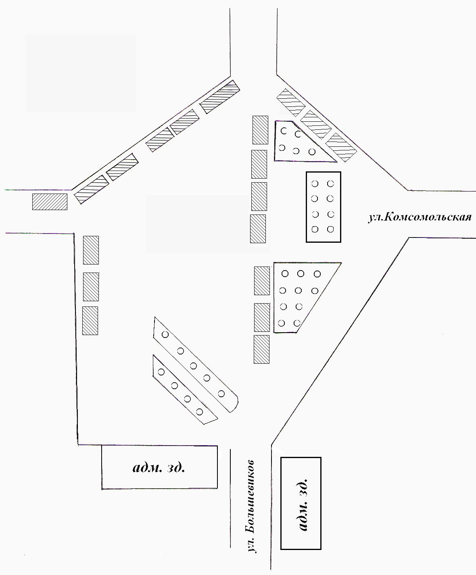

Приложение № 6
к постановлению
администрации города Щигры Курской области
от 16.11.2020 № 402

Схема размещения торговых мест
на территории специализированной ярмарки
по ул. Красная, 1 (около магазина «Магнит- Высоцкий»)
на 2021 год

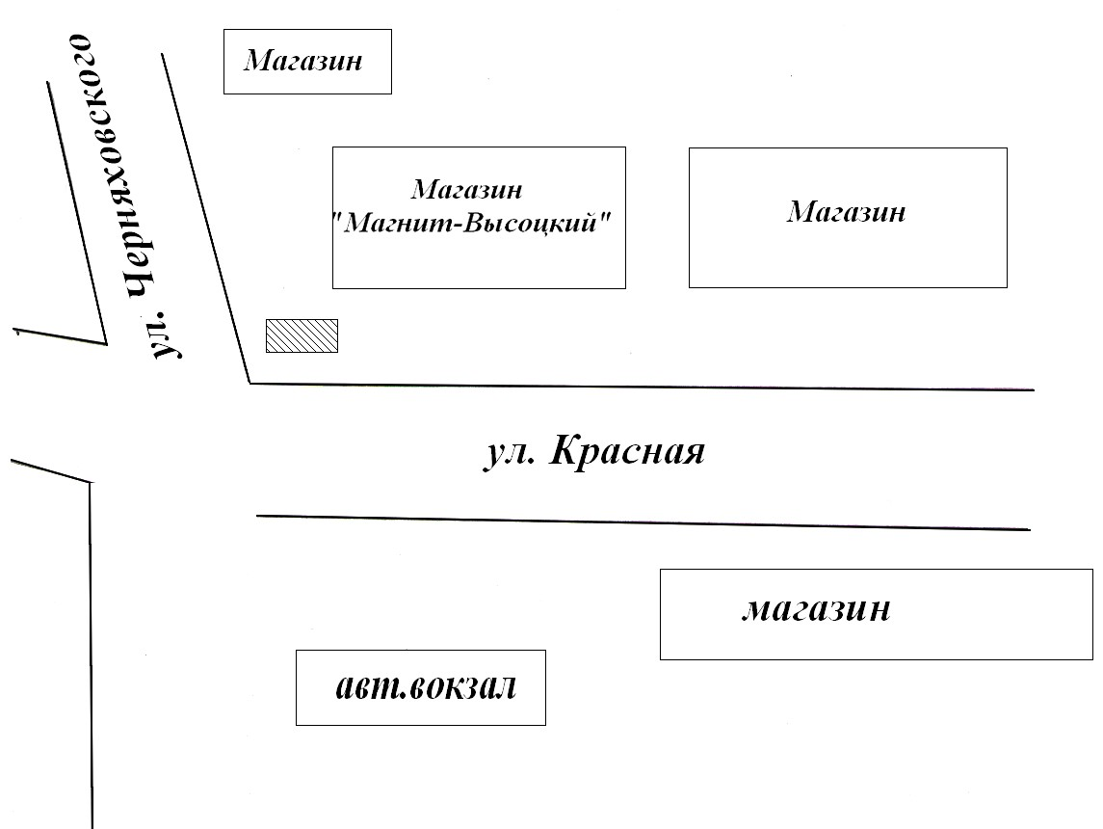

Приложение № 7
к постановлению
администрации города Щигры Курской области
от 16.11.2020 № 402

Схема размещения торговых мест на территории специализированной ярмарки по ул.Ленина (в районе жилого дома №6)
на 2021 год

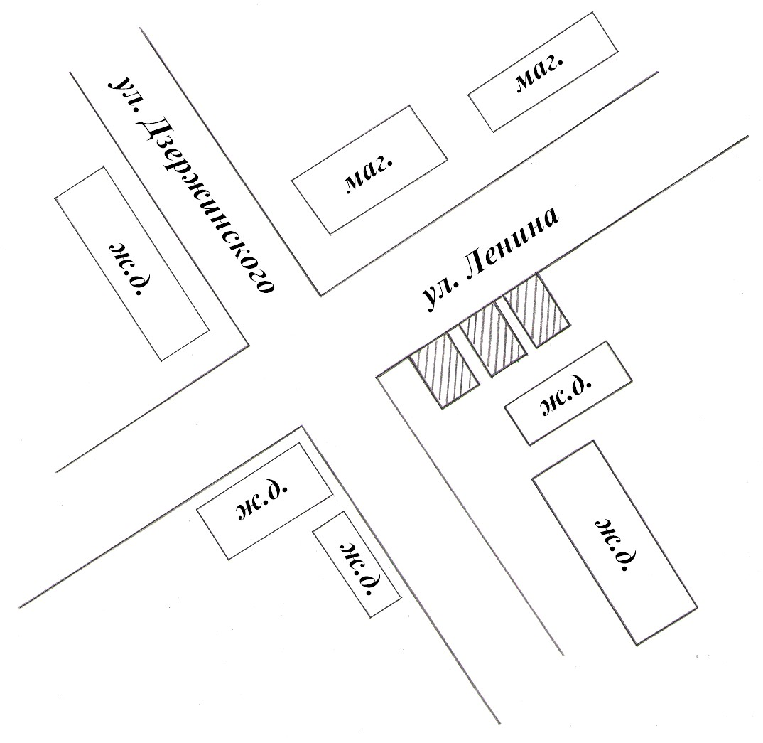

Приложение № 8
к постановлению
администрации города Щигры Курской области
от 16.11.2020 № 402

Схема размещения торговых мест
на территории специализированной ярмарки
по ул. Ленина (в районе нежилого дома № 19)
на 2021 год

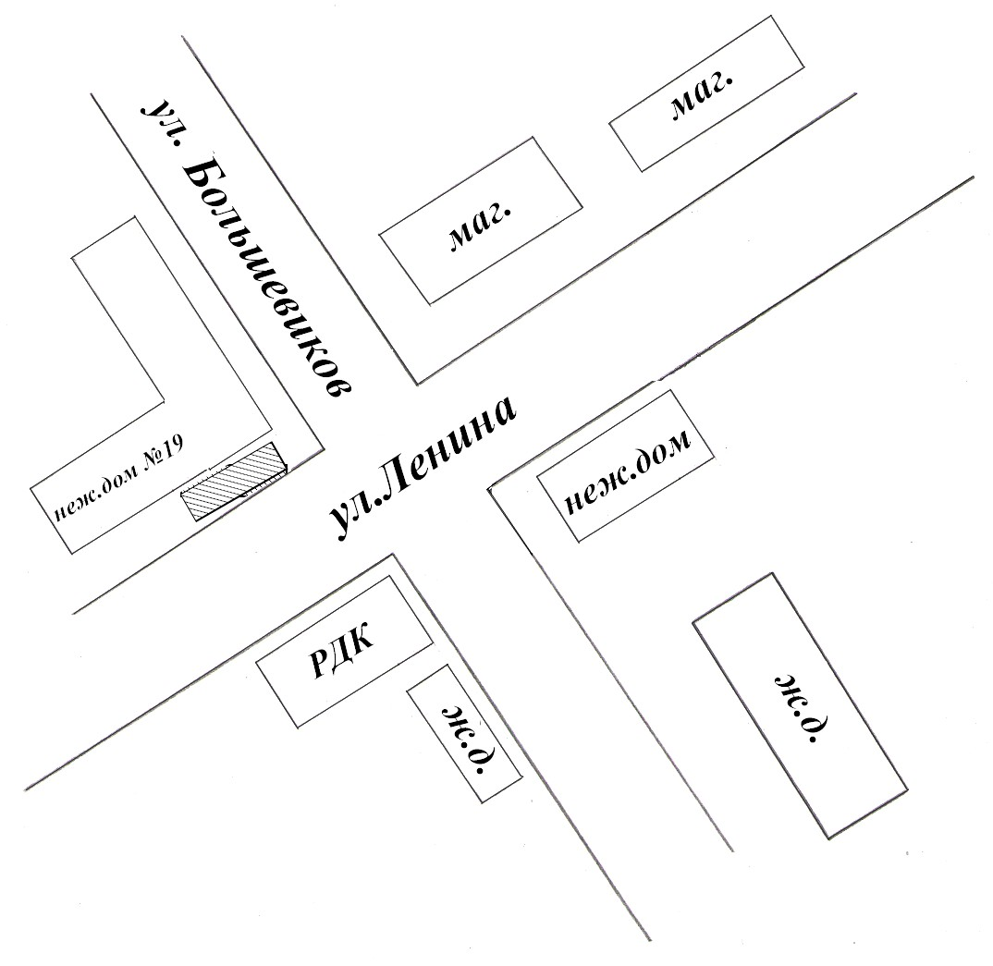

Приложение № 9
к постановлению
администрации города Щигры Курской области
от 16.11.2020 № 402

Схема размещения торговых мест
на территории специализированной ярмарки
по ул. Макарова (в районе остановки «Хлебозавод»)
на 2021 год

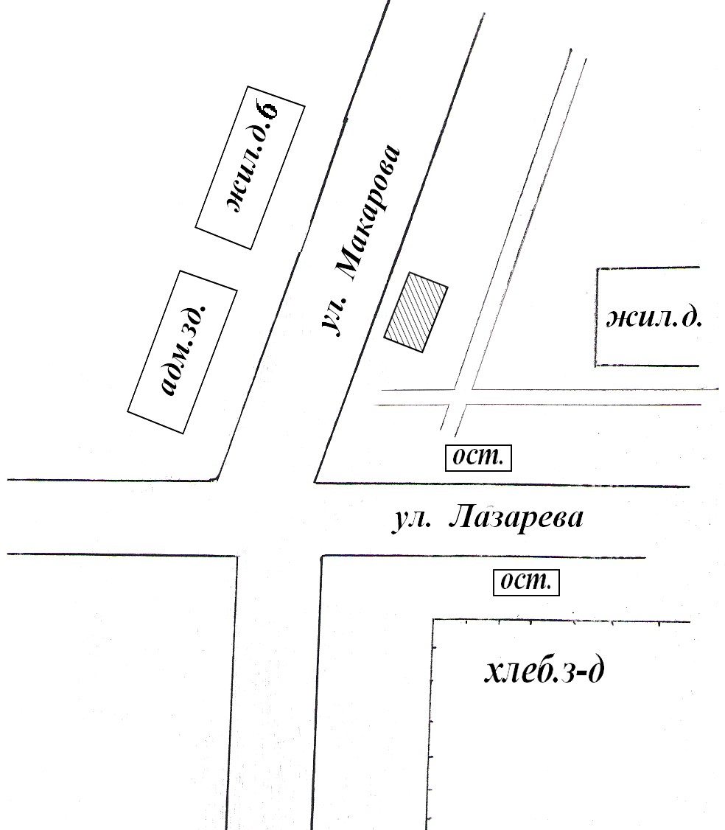

Приложение № 10
к постановлению
администрации города Щигры Курской области
от 16.11.2020 № 402

Схема размещения торговых мест
на территории специализированной ярмарки
по ул. Лазарева (в районе нежилого здания №11)
на 2021 год

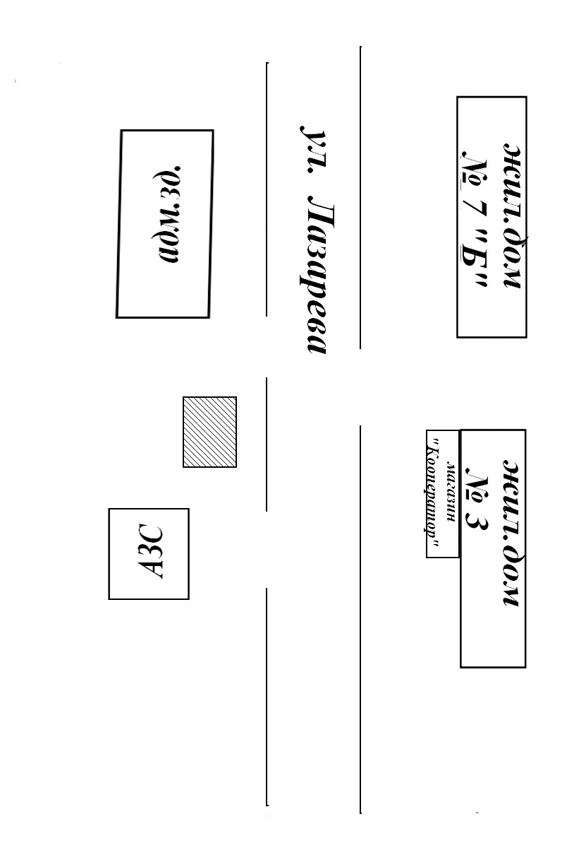

Приложение № 11
к постановлению
администрации города Щигры Курской области
от 16.11.2020 № 402

Схема размещения торговых мест
на территории специализированной ярмарки
по ул. Чапаева (в районе жилого дома №4)
на 2021 год

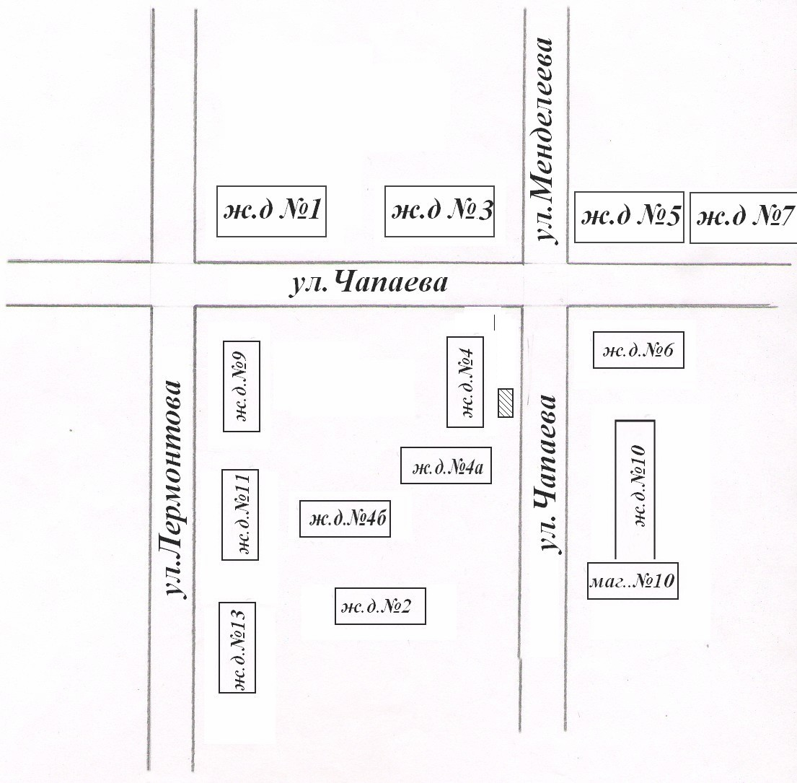

Приложение № 12
к постановлению
администрации города Щигры Курской области
от 16.11.2020 № 402
Схема размещения торговых мест
на территории специализированной ярмарки
в парке по ул. Октябрьская, 27-А
на 2021 год

